Navedene meteorološke postaje priključi odgovarajućem klimadijagramu.
Bamako 13°sjeverno od ekvatora, 8°zapadno od početnog meridijana
Atena 40°sjeverno od ekvatora, 22°istočno od početnog meridijana
Zagreb 46°sjeverno od ekvatora, 16°istočno od početnog meridijana
Hilo 20°sjeverno od ekvatora, 155° zapadno od početnog meridijana
Spitzberg 76°sjeverno od ekvatora, 10°istočno od početnog meridijana
Ojmjakon 63°sjeverno od ekvatora, 143°istočno od početnog meridijana
Moskva 55°sjeverno od ekvatora, 37°istočno od početnog meridijana
Kairo 30°sjeverno od ekvatora, 30°istočno od početnog meridijana

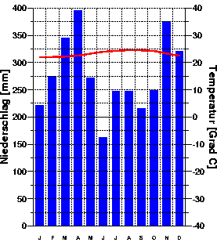 _____________________________
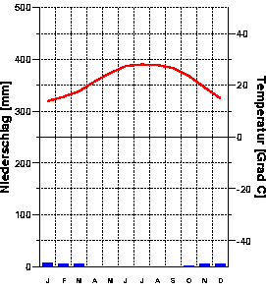_______________________________

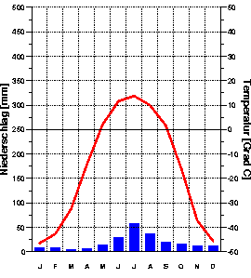 ________________________________

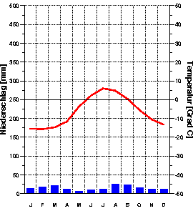__________________________________

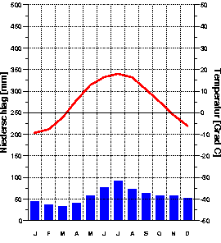___________________________________

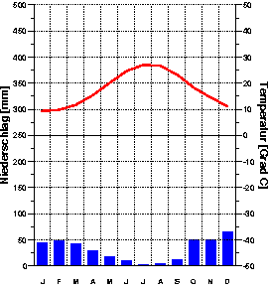______________________________________

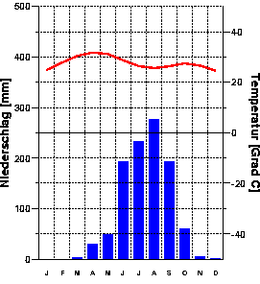_____________________________________

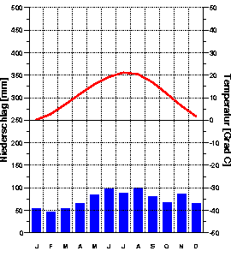_________________________________

Rješenja:
Hilo
Kairo

Ojmjakon

Spitzberg

Moskva

Atena

Bamako

Zagreb

